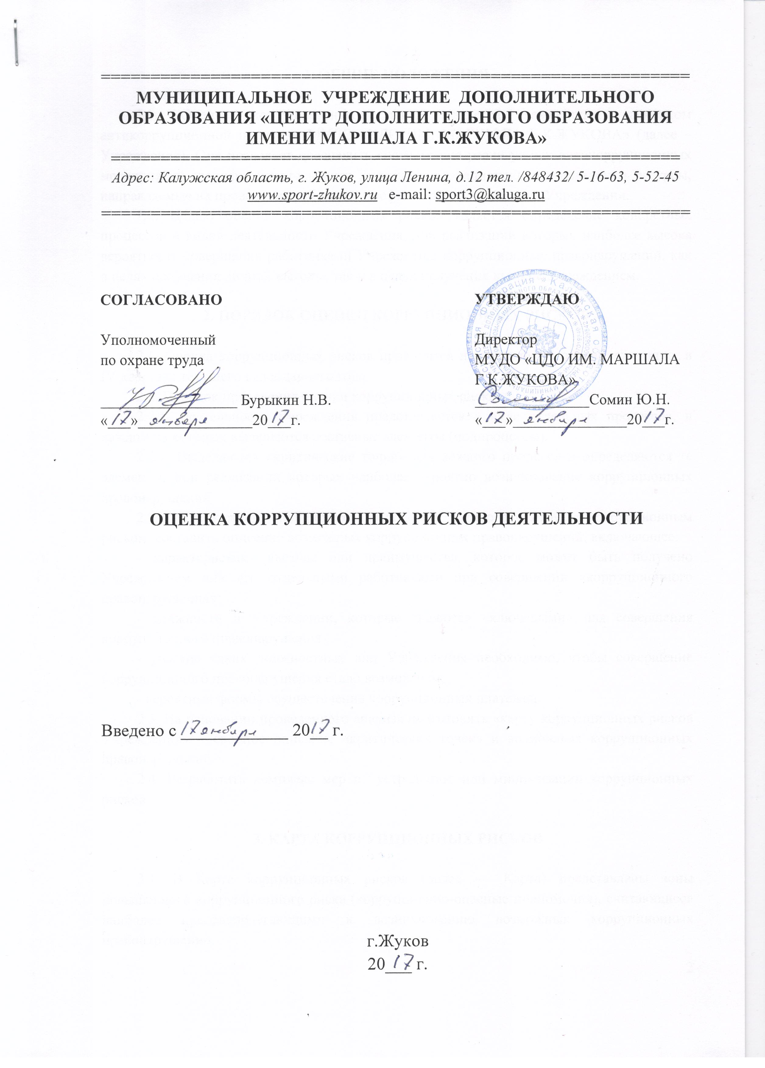

1. ОБЩИЕ ПОЛОЖЕНИЯ

1.1. Оценка коррупционных рисков является важнейшим элементом антикоррупционной политики МУДО «ЦДО ИМ. МАРШАЛА Г.К.ЖУКОВА» (далее – Учреждение). Она позволяет обеспечить соответствие реализуемых антикоррупционных мероприятий специфике деятельности Учреждения и рационально использовать ресурсы, направляемые на проведение работы по профилактике коррупции в Учреждении.
1.2. Целью оценки коррупционных рисков является определение конкретных процессов и видов деятельности Учреждения, при реализации которых наиболее высока вероятность совершения работниками Учреждения коррупционных правонарушений, как в целях получения личной выгоды, так и в целях получения выгоды Учреждением.

2. ПОРЯДОК ОЦЕНКИ КОРРУПЦИОННЫХ РИСКОВ

2.1. Оценка коррупционных рисков проводится на регулярной основе, ежегодно, в IV квартале текущего календарного года.
2.2. Порядок проведения оценки коррупционных рисков:
2.2.1. Деятельность Учреждения представляется в виде отдельных процессов, в каждом из которых выделяются составные элементы (подпроцессы).
2.2.2. Выделяются «критические точки» для каждого процесса и определяются те элементы, при реализации которых наиболее вероятно возникновение коррупционных правонарушений.
2.2.3. Для каждого подпроцесса, реализация которого связана с коррупционным риском, составить описание возможных коррупционных правонарушений, включающее:
- характеристику выгоды или преимущества, которое может быть получено Учреждением или его отдельными работниками при совершении «коррупционного правонарушения»;
- должности в Учреждении, которые являются «ключевыми» для совершения коррупционного правонарушения;
- участие каких должностных лиц Учреждения необходимо, чтобы совершение коррупционного правонарушения стало возможным;
- вероятные формы осуществления коррупционных платежей.
2.3. На основании проведенного анализа подготовить «карту коррупционных рисков Учреждения» – сводное описание «критических точек» и возможных коррупционных правонарушений.
2.4. Разработать комплекс мер по устранению или минимизации коррупционных рисков.

3. КАРТА КОРРУПЦИОННЫХ РИСКОВ

3.1. В Карте коррупционных рисков (далее — Карта) представлены зоны повышенного коррупционного риска (коррупционно-опасные полномочия), считающиеся наиболее предрасполагающими к возникновению возможных коррупционных правонарушений.
3.2. В Карте указан перечень должностей, связанных с определенной зоной повышенного коррупционного риска (коррупционно-опасными полномочиями).
3.3. В Карте представлены типовые ситуации, характеризующие выгоды или преимущества, которые могут быть получены отдельными работниками при совершении «коррупционного правонарушения».
3.4. По каждой зоне повышенного коррупционного риска (коррупционно-опасных полномочий) предложены меры по устранению или минимизации коррупционно-опасных функций.

Зона повышенного коррупционного риска | Должность | Типовая ситуация | Меры по устранению
Организация деятельности образовательного учреждения | директор,  главный бухгалтер,  тренер-преподаватель,  педагог дополнительного образования,  заместитель директора по хозяйственной части и безопасности, заместитель директора по физкультурно-спортивному направлению, заместитель директора по творческо-техническому направлению | Использование своих служебных полномочий при решении личных вопросов, связанных с удовлетворением материальных потребностей должностного лица, либо его родственников | Разъяснение работникам об обязанности незамедлительно сообщить руководителю о склонении их к совершению коррупционного правонарушения, о мерах ответственности за совершение коррупционных правонарушений
Работа со служебной информацией, документами | директор,  главный бухгалтер,  тренер-преподаватель,  педагог дополнительного образования,  заместитель директора по хозяйственной части и безопасности,  педагог-организатор,  документовед,  заместитель директора по физкультурно-спортивному направлению, заместитель директора по творческо-техническому направлению | Использование в личных или групповых интересах информации, полученной при выполнении служебных обязанностей, если такая информация не подлежит официальному распространению | Разъяснение работникам о мерах ответственности за совершение коррупционных правонарушений
Принятие на работу сотрудника | директор | Предоставление не предусмотренных законом преимуществ (протекционизм, семейственность) при поступлении на работу | Разъяснение работникам о мерах ответственности за совершение коррупционных правонарушений
Размещение заказов на поставку товаров, выполнение работ и оказание услуг | контрактный управляющий (главный бухгалтер) | Отказ от проведения мониторинга цен на товары и услуги; предоставление заведомо ложных сведений о проведении мониторинга цен на товары и услуги;  размещение заказов ответственным лицом на поставку товаров и оказание услуг из ограниченного числа поставщиков именно в той организации, руководителем отдела продаж которой является его родственник | Организация работы по контролю деятельности
Регистрация материальных ценностей и ведение баз данных имущества | заместитель директора по хозяйственной части и безопасности | Несвоевременная постановка на регистрационный учет имущества; умышленно досрочное списание материальных средств и расходных материалов с регистрационного учета; отсутствие регулярного контроля наличия и сохранности имущества | Организация работы по контролю деятельности заведующего хозяйством
Принятие решений об использовании бюджетных ассигнований и субсидий | директор | Нецелевое использование бюджетных ассигнований и субсидий | Привлечение к принятию решений представителей коллегиальных органов (педагогический совет и др.)
Осуществление закупок товаров, работ, услуг для нужд образовательного учреждения | директор | Совершение сделок с нарушением установленного порядка и требований закона в личных интересах; установление необоснованных преимуществ для отдельных лиц при осуществлении закупок товаров, работ, услуг | Организация работы по контролю деятельности Размещение на официальном сайте информации и документации о совершении сделки
Составление, заполнение документов, справок, отчетности | директор,  главный бухгалтер,  тренер-преподаватель,  педагог дополнительного образования,  заместитель директора по хозяйственной части и безопасности, документовед,  педагог-оргнанизатор,  заместитель директора по физкультурно-спортивному направлению, заместитель директора по творческо-техническому направлению,  методист | Искажение, сокрытие или предоставление заведомо ложных сведений в отчётных документах, справках гражданам, являющихся существенным элементом служебной деятельности | Организация работы по контролю деятельности работников, осуществляющих документы отчетности
Взаимоотношения с вышестоящими должностными лицами, с должностными лицами в органах власти и управления, правоохранительных органах и различных организациях | работники учреждения, уполномоченные заведующим представлять интересы образовательного учреждения | Дарение подарков и оказание не служебных услуг вышестоящим должностным лицам, за исключением символических знаков внимания, протокольных мероприятий | Разъяснение работникам об обязанности незамедлительно сообщить руководителю о склонении их к совершению коррупционного правонарушения, о мерах ответственности за совершение коррупционных правонарушений
Обращения юридических, физических лиц | директор | Требование от физических и юридических лиц информации, предоставление которой не предусмотрено действующим законодательством; нарушение установленного порядка рассмотрения обращений граждан, организаций | Разъяснение работникам об обязанности незамедлительно сообщить руководителю о склонении их к совершению коррупционного правонарушения, о мерах ответственности за совершение коррупционных правонарушений
Оплата труда | директор,  главный бухгалтер | Оплата рабочего времени в полном объеме в случае, когда сотрудник фактически отсутствовал на рабочем месте | Организация контроля за дисциплиной работников, правильностью ведения табеля
Стимулирующие выплаты за качество труда работников образовательного учреждения | директор,  председатель первичной профсоюзной организации | Неправомерность установления выплат стимулирующего характера | Работа комиссии по рассмотрению и установлению выплат стимулирующего характера для работников образовательного учреждения на основании служебных записок представителей администрации и председателей методических объединений преподавателей
Проведение аттестации педагогических работников | заместитель директора по физкультурно-спортивному, педагог-организатор, заместитель директора по творческо-техническому направлению | Необъективная оценка деятельности педагогических работников, завышение результативности труда | Организация контроля деятельности
Прием в образовательное учреждение | директор | Преференции при приеме детей сотрудников проверяющих и контролирующих органов | Организация и контроль работы Приемной комиссии. Обеспечение открытой информации о работе Приемной комиссии на стендах и официальном сайте
Незаконное взимание денежных средств с родителей (законных представителей воспитанников) | Тренер-преподаватель, педагог дополнительного образования | Сбор денежных средств с родителей (законных представителей) воспитанников для различных целей | Проведение анкетирования среди родителей (законных представителей). Размещение в доступном месте опечатанного ящика по жалобам граждан

3.5. Перечень должностей, замещение которых связано с коррупционными рисками в образовательном учреждении: директор, главный бухгалтер, заместитель директора по физкультурно-спортивному, заместитель директора по творческо-техническому направлению, заместитель директора по хозяйственной части и безопасности, тренер-преподаватель, педагог дополнительного образования, документовед, педагог-организатор, врач, водитель, уборщик служебных помещений, методист.

